ESCUELA SUPERIOR POLITECNICA DEL LITORAL
FACULTAS DE INGENIERÍA EN MECÁNICA Y CIENCIAS DE LA PRODUCCIÓN
VENTILACION INDUSTRIAL

Examen de Mejoramiento Febrero 17 de 2011

PREGUNTAS: (40%, 5% cada pregunta)

- ¿Qué componente de aire atmosférico afecta el rendimiento de trabajo del ser humano y porqué?
- Si la lectura en un manómetro es de 150 mm col. H₂O, ¿cuál es su magnitud en unidades de presión?
- ¿Qué tipo de ventiladores se usan en aplicaciones de “ventilación diluidora”? Explique.
- ¿Cuál es la aplicación más eficiente de los ventiladores eólicos? Explique.
- ¿Qué es el índice de esfuerzo térmico y establezca cómo se lo utiliza?
- Explique las diferencias entre inyectar y extraer aire en el caso de ventilación diluidora.
- ¿Por qué se inyecta aire en el caso de ventilación diluidora en la industria alimenticia?
- ¿Explique porque se siguen construyendo ventiladores centrífugos de paleta recta, si de antemano sabemos que son de baja eficiencia?

PROBLEMA (40% : 20% pregunta 1, 10% el resto de preguntas)

Se tiene que dimensionar el sistema de extracción mostrado considerando que la mesa donde se producen los contaminantes es de 0.8 m de ancho (W) x 1.5 m de largo (L). Considere una velocidad de captura de 100 FPM y que la velocidad en ninguna parte del sistema debe ser menor a 2000 FPM.
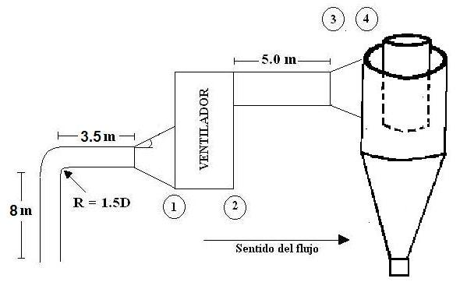
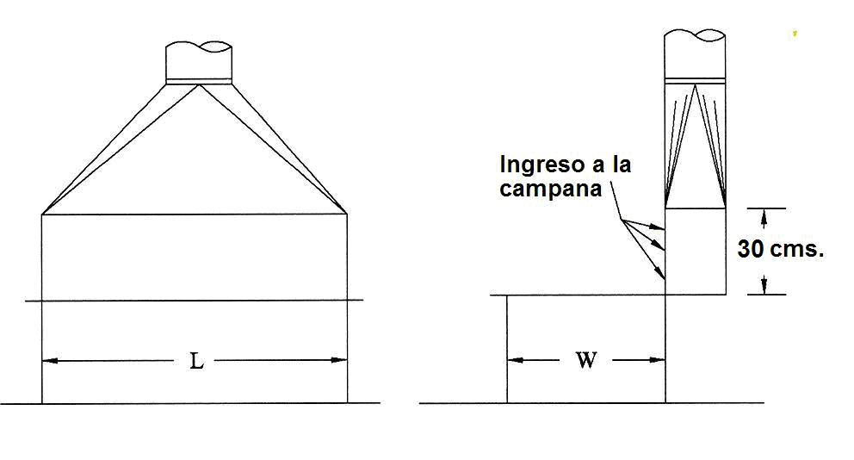

Considere que el ventilador escogido tiene un área de salida del flujo de 3.45 pies². Desprecie la fricción causada por las partículas sólidas.
.
- Encuentre los diámetros de los conductos y la capacidad del ventilador (flujo y presión). Obtenga las dimensiones del ciclón.
- Analice los resultados obtenidos. ¿Qué recomendaciones haría para ajustar el sistema si las dimensiones o la capacidad del ventilador resultaren imprácticos?
- Si este mismo sistema debe instalarse en una ciudad a 2000 metros de altura, ¿cuáles serían las características del ventilador necesario?
- ¿Explique porque el ventilador instalado en este sistema debería ser instalado después del ciclón?

